**电力系统分析-作业6**

1. 求下图所示系统的节点**导纳**矩阵（数字是**阻抗**的标幺值）。

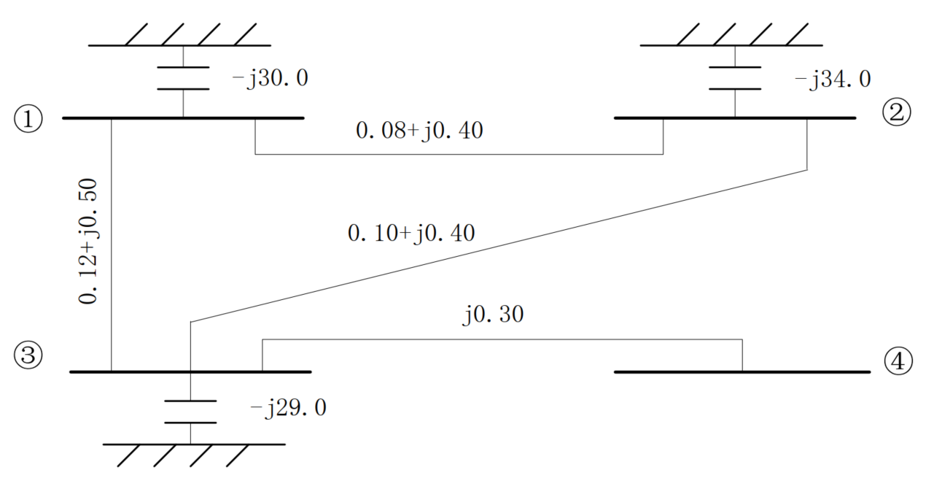

1. 用**定义法**求下图网络所对应节点阻抗矩阵中的元素 $Z_{22},Z_{33},Z_{12},Z_{31}$（变压器为理想变压器）。

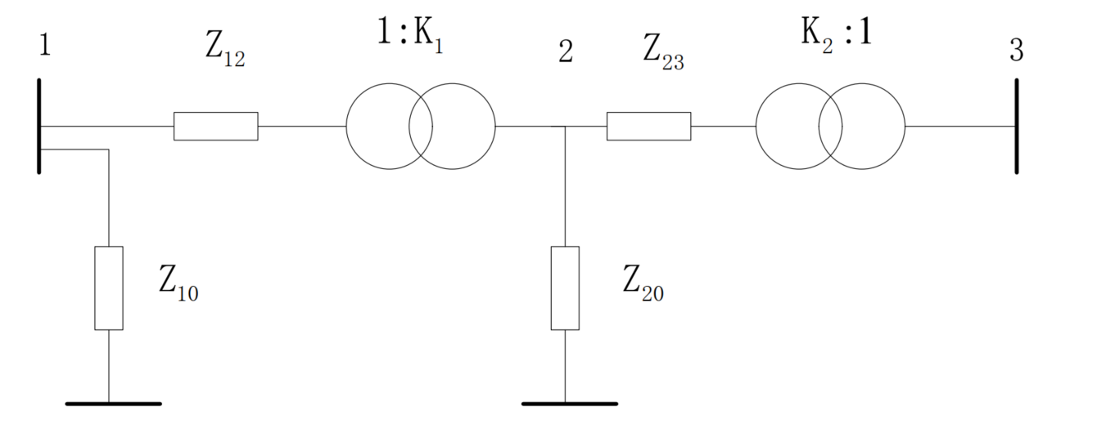

1. 已知一网络的节点导纳矩阵上三角部分如下图（左）所示，试将下图（右）中节点1-4之间联接成相应网络，并标明各支路导纳值。

